PSEUDOCÓDIGO

Algoritmo sin_titulo

Definir opcion Como Entero

Definir nombres Como Caracter

Definir cantidades,i,n Como Entero

Definir precios Como Real

Dimension nombres[100]

Dimension cantidades[100]

Dimension precios[100]

n <- 0

Repetir

Escribir '1. Agregar producto'

Escribir '2. Realizar venta'

Escribir '3. Reporte de ventas'

Escribir '4. Reporte de stock'

Escribir '5. Salir'

Leer opcion

Segun opcion Hacer

1:

Escribir 'Nombre del producto:'

Leer nombres[n]

Escribir 'Cantidad:'

Leer cantidades[n]

Escribir 'Precio:'

Leer precios[n]

Si cantidades[n]<0 O precios[n]<0 Entonces

Escribir 'Error: valores negativos'

SiNo

n <- n+1

Escribir 'Producto agregado'

FinSi

2:

Definir nombreBuscado Como Caracter

Definir cantVenta Como Entero

Definir encontrado Como Logico

encontrado <- Falso

Escribir 'Producto a vender:'

Leer nombreBuscado

Para i<-0 Hasta n-1 Hacer

Si nombres[i]=nombreBuscado Entonces

encontrado <- Verdadero

Escribir 'Cantidad a vender:'

Leer cantVenta

Si cantVenta>cantidades[i] Entonces

Escribir 'No hay suficiente stock'

SiNo

cantidades[i] <- cantidades[i]-cantVenta

Escribir 'Venta realizada. Total: ',cantVenta*precios[i]

FinSi

FinSi

FinPara

Si encontrado=Falso Entonces

Escribir 'Producto no encontrado'

FinSi

3:

Escribir 'Función de ventas básica (puedes ampliarla)'

4:

Si n=0 Entonces

Escribir 'No hay productos'

SiNo

Para i<-0 Hasta n-1 Hacer

Escribir 'Producto: ',nombres[i],' | Stock: ',cantidades[i]

FinPara

FinSi

5:

Escribir 'Gracias por usar el sistema'

De Otro Modo:

Escribir 'Opción inválida'

FinSegun

Hasta Que opcion=5

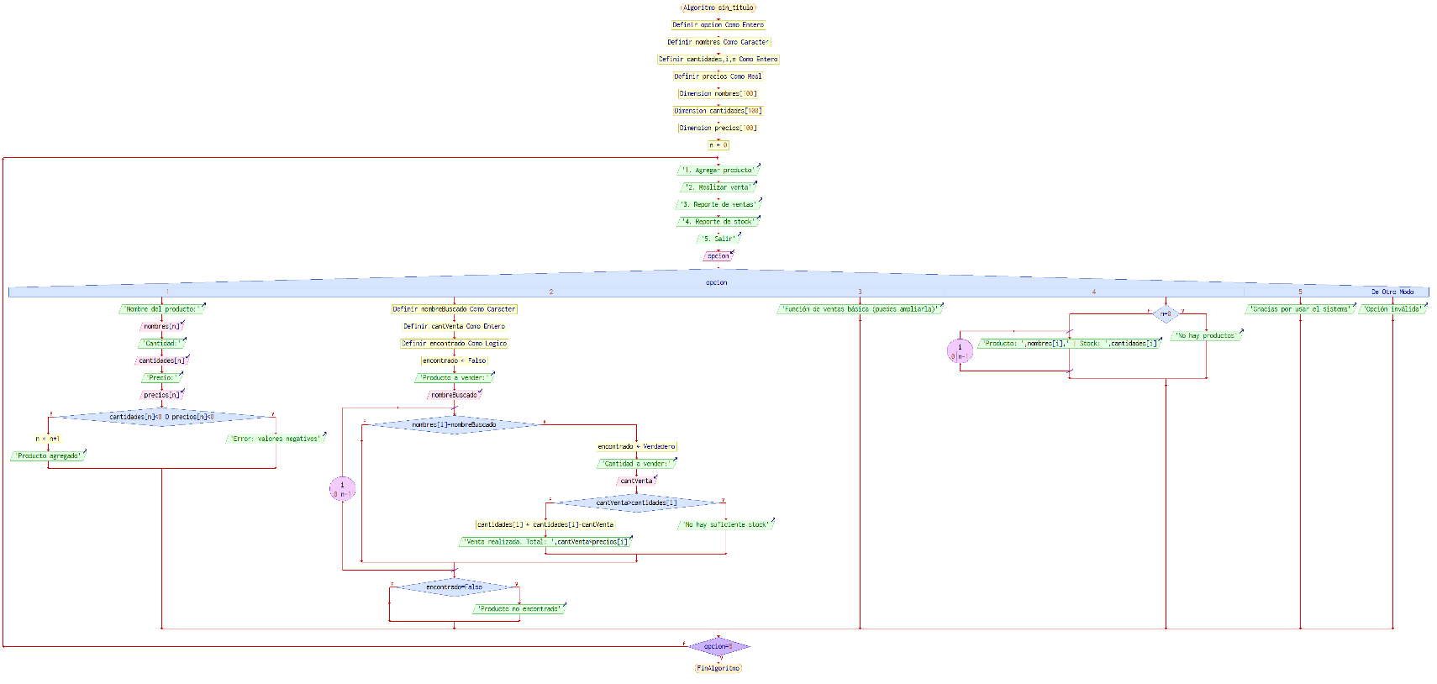
FinAlgoritmo

